C13 Décoder, Exploiter les données techniques relatives à la réalisation d’une pièce  C21 Etablir un processus d'usinage | S2 Processus de fabrication  S214 Programmation des machines CN / Organisation d'un prog CN  S63 Langage de programmation

Objectif : Calcul des coordonnées de points dans un repère orthonormé.

Afin de se familiariser aux calculs des coordonnées de points dans un repère, nous allons jouer par deux à un jeu très simple : La bataille navale.

But de l’exercice : Couler le plus de bateaux possible chez son adversaire.

Règles du jeu : Placer vos 4 bateaux sur la grille ci-jointe, horizontalement ou verticalement.

Puis chacun votre tour en donnant des coordonnées en X et Y. Essayez de trouver les bateaux de l’adverse.
Vous marquez 6 points pour un porte avion, 5 points pour un croiseur, 4 points pour un sous marin et pour finir 3 points pour un remorqueur.

Conditions de départ : Chacun doit positionner sur son repère tous ses bateaux.

- 1 Porte avion de 6 points
- 1 Croiseur de 5 points
- 1 Sous-marin de 4 Points
- 1 Remorqueur de 3 points

1 Porte-avion 1 Sous-marin
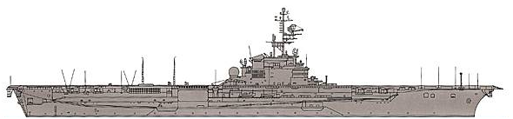
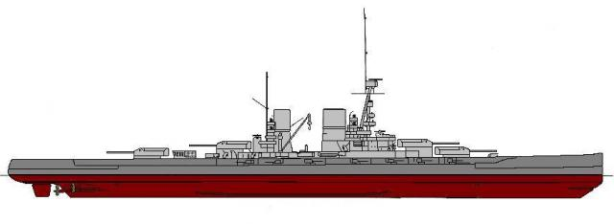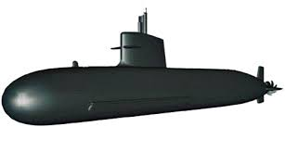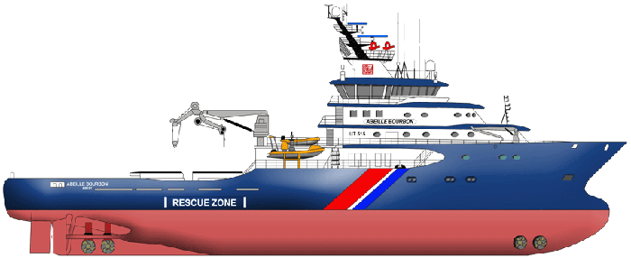

6 coordonnées 4 Coordonnées

1 Croiseur 1 Remorqueur

5 Coordonnées 3 Coordonnées

Bonne chance !
